PROJECTVERSLAG
LuxeDrive
Luxe Auto Reseller Platform

Praktijksimulatie Webdeveloper · Periode 4

Marco Jagi & Abasin Burhani
Klas H2ONWEB · Yonder
Docent / opdrachtgever: Marcel
20 mei – 12 juni 2026

Inhoudsopgave
Inhoudsopgave 1
1. Inleiding 1
2. De opdracht 1
2.1 Op te leveren producten 1
3. Verantwoording per werkproces 1
3.1 B1-K1-W1 · Plant werkzaamheden en bewaakt de voortgang 1
3.2 B1-K1-W2 · Ontwerpt de software 1
3.3 B1-K1-W3 · Realiseert (onderdelen van) software 1
3.4 B1-K1-W4 · Test software 1
3.5 B1-K1-W5 · Doet verbetervoorstellen voor de software 1
3.6 B1-K2-W1 · Voert overleg 1
3.7 B1-K2-W2 · Presenteert het opgeleverde werk 1
3.8 B1-K2-W3 · Reflecteert op het werk 1
4. Problemen en oplossingen 1
5. Evaluatie en reflectie 1
5.1 Vakinhoudelijke evaluatie 1
5.2 Persoonlijke reflectie — Marco 1
5.3 Persoonlijke reflectie — Abasin 1
6. Conclusie 1
7. Verklaring eigen werk 1

Tip: klik met de rechtermuisknop op de inhoudsopgave en kies 'Veld bijwerken' om de paginanummers te laden.

1. Inleiding

Dit verslag gaat over ons examenproject LuxeDrive. In ongeveer drie weken hebben we een volledig werkend webplatform gebouwd voor de verkoop van luxe auto's zoals Ferrari, Bugatti en Lamborghini.
Het platform bestaat uit twee delen: een publieke website waar bezoekers de collectie kunnen bekijken, filteren en detailpagina's kunnen openen, en een beveiligd admin-gedeelte waar auto's beheerd kunnen worden — toevoegen, bewerken en verwijderen. De frontend is gebouwd met Next.js (React), de backend met Laravel (PHP) en alle data staat in een MySQL database. De frontend en backend communiceren via een REST API met token-authenticatie.
In dit verslag laten we per werkproces zien wat we hebben gedaan, onderbouwd met screenshots als bewijs. Aan het einde vind je onze evaluatie en persoonlijke reflecties.

Project | LuxeDrive – Luxe Auto Reseller Platform
Studenten | Marco Jagi & Abasin Burhani
Opdrachtgever | Marcel (docent Yonder)
Periode | 20 mei t/m 12 juni 2026
Tech stack | Next.js (React) · Laravel (PHP) · MySQL · Laravel Sanctum
Repository | GitHub Classroom: proftaak-p4-hola-hermano

2. De opdracht

De opdracht was om in een team van twee een werkend product te bouwen op basis van een framework, met een beveiligde datacomponent (database/API). Daarnaast moesten we aantonen dat we kunnen plannen, samenwerken, testen en presenteren.
Wij hebben gekozen voor een eigen projectidee: LuxeDrive. We houden allebei van auto's en dit gaf ons de kans om een premium design te combineren met een serieuze technische basis: een eigen API, een database en authenticatie.

2.1 Op te leveren producten
- Werkende webapplicatie (LuxeDrive)
- Goedgekeurde examenmatrijs
- Projectverslag (dit document)
- Planning + kanban-bord (GitHub Projects)
- GitHub repository met alle code
- Testrapport
- Designs (low-fi en high-fi), ERD en UML in de Documents-map
- Live demonstratie aan de docent

3. Verantwoording per werkproces

In dit hoofdstuk laten we per werkproces zien wat we hebben gedaan. Elk werkproces sluiten we af met concreet bewijs in de vorm van screenshots.

3.1 B1-K1-W1 · Plant werkzaamheden en bewaakt de voortgang
De webdeveloper stemt doelen en planning af met de opdrachtgever, stelt een realistisch tijdspad op en bewaakt de voortgang.

Aan het begin van het project hebben we de opdracht besproken met Marcel. Op basis daarvan hebben we een planning gemaakt in drie sprints van een week: eerst opzet en ontwerp, dan bouwen, en als laatste testen en opleveren. De taken hebben we duidelijk verdeeld: Marco deed vooral de frontend, Abasin de backend en de databaseDe voortgang hielden we bij viaGitHubebesprake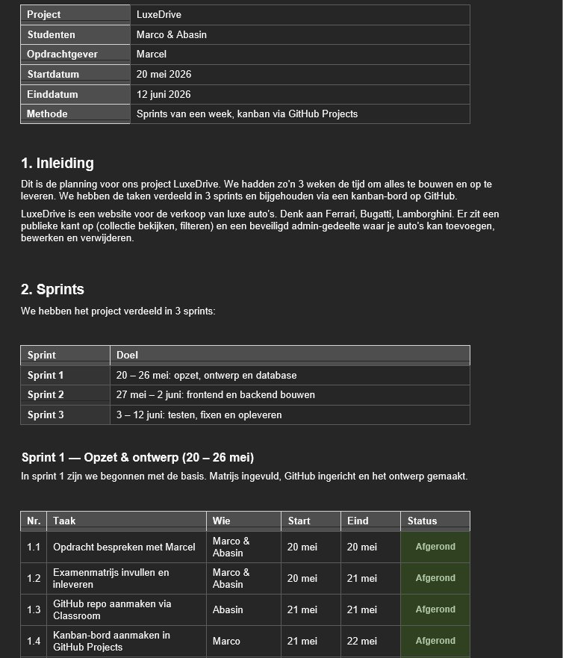n we regelmatig met elkaar. Als taken uitliepen pasten we de planning Figuur 1 Een deel van ons planningsdocument met de sprints en taakverdeling
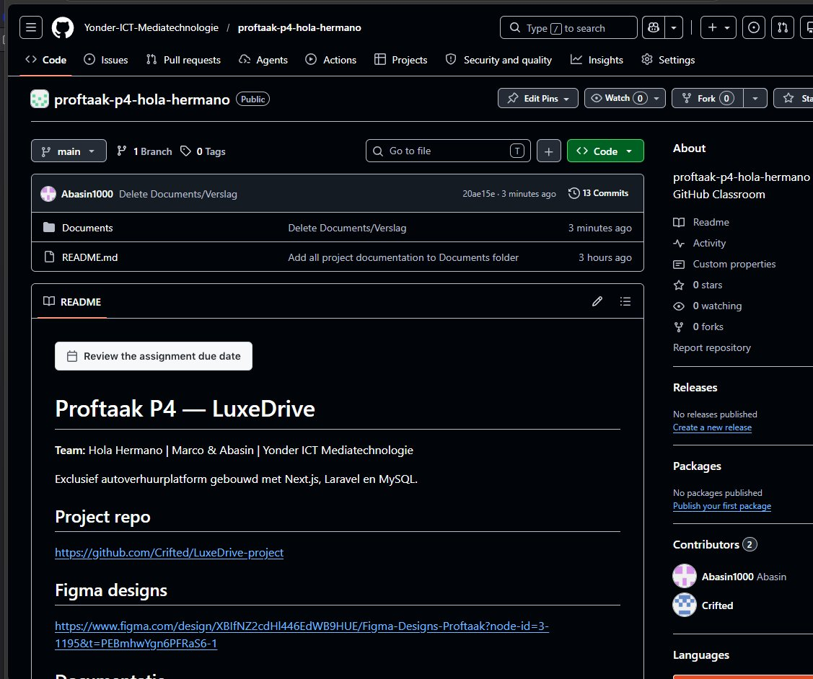
Figuur 2 Onze GitHub repository met commits van ons allebei en de Documents-map

3.2 B1-K1-W2 · Ontwerpt de software
De webdeveloper beargumenteert ontwerpkeuzes en houdt rekening met privacy, ethiek en veiligheid.

Voordat we gingen bouwen hebben we eerst het ontwerp gemaakt. In Figma maakten we low-fi wireframes van alle pagina's: de homepage, de detailpagina, de admin login en het admin dashboard. Daarna werkten we deze uit naar high-fi designs met het donkere, luxe kleurenschema (zwart met goud) dat past bij het LuxeDrive merk.
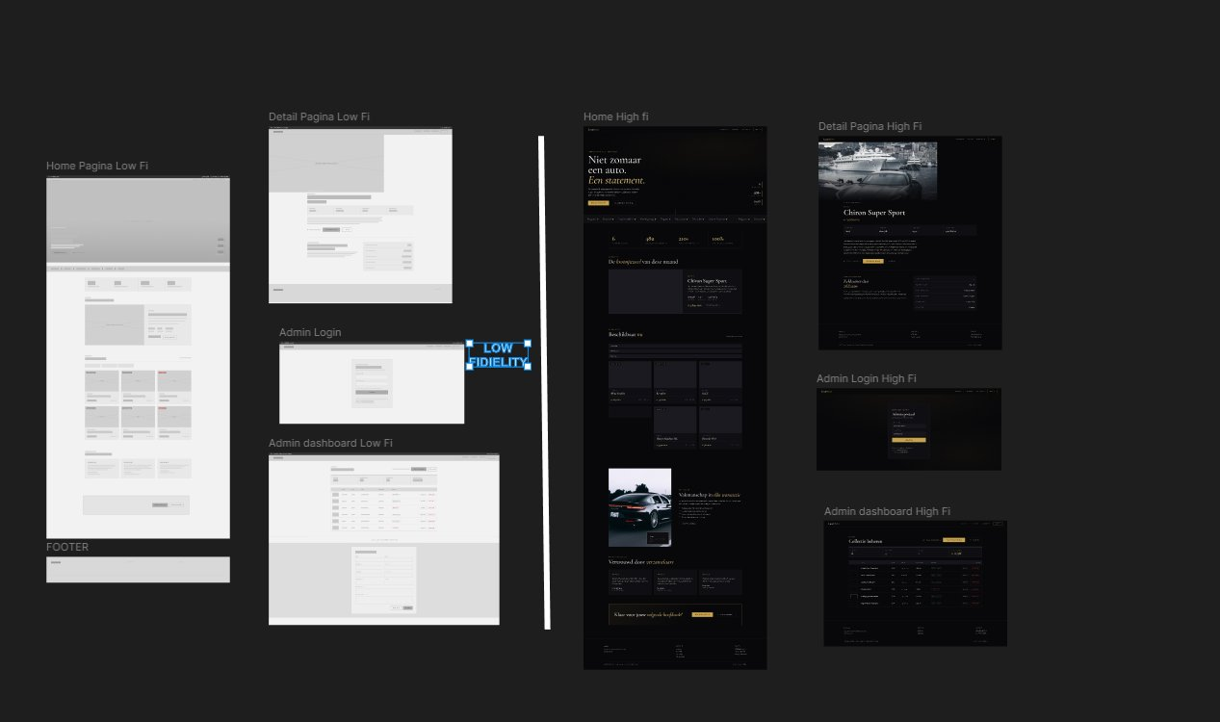
Figuur 3 Onze low-fi (links) en high-fi (rechts) designs in Figma
Voor de database maakten we een ERD met drie tabellen: users, cars en personal_access_tokens. Daarnaast maakten we een UML class diagram van de Laravel modellen en controllers. Beide staan in de Documents-map op GitHub.
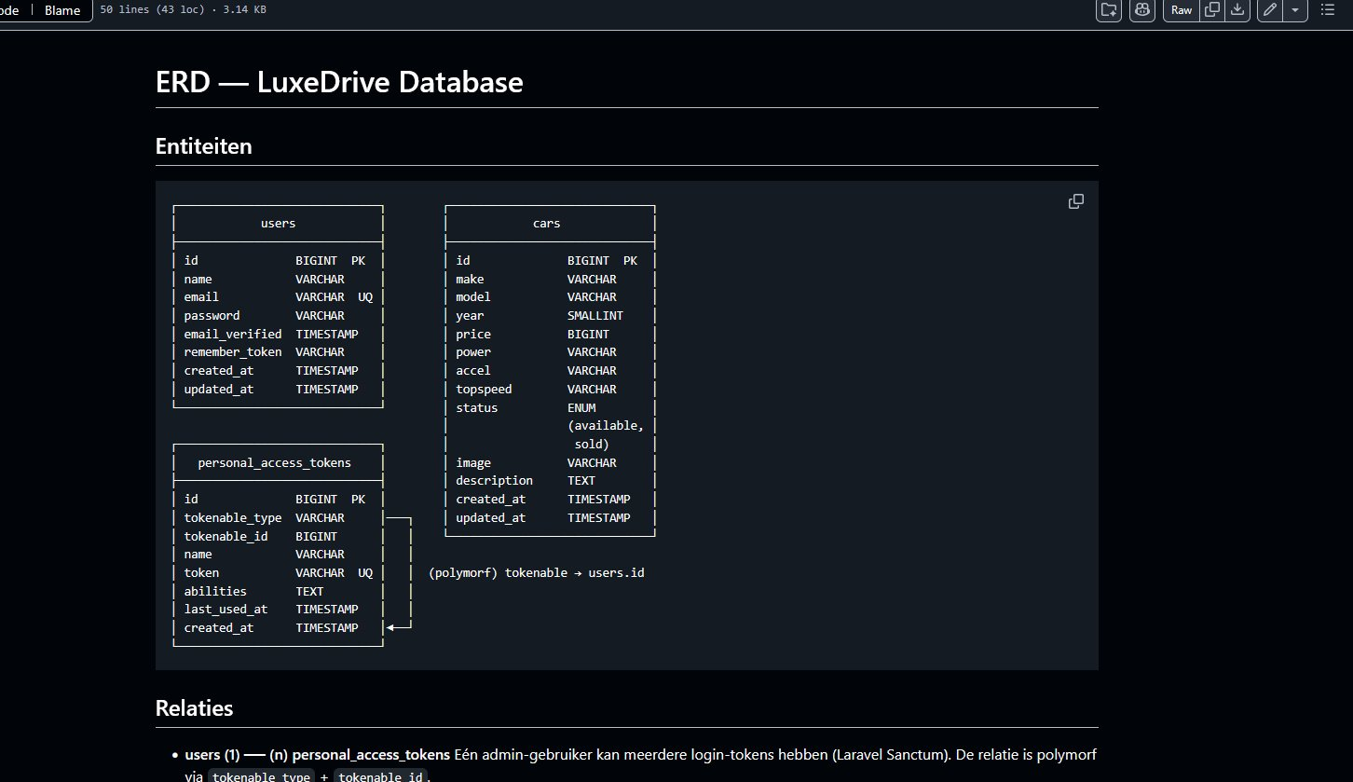
Figuur 4 Het ERD van de LuxeDrive database in onze Documents-map op GitHub
Beveiliging is vanaf het ontwerp meegenomen: het admin-gedeelte zit achter een login, de API staat alleen schrijf-acties toe met een geldig token, en wachtwoorden worden gehasht opgeslagen — nooit als platte tekst.

3.3 B1-K1-W3 · Realiseert (onderdelen van) software
De webdeveloper kiest de juiste middelen, hanteert codeconventies en werkt samen met een heldere taakverdeling.

Na het ontwerp zijn we gaan bouwen. Marco bouwde de frontend met Next.js en React, Abasin bouwde de backend met Laravel en zette de MySQL database op via MAMP.
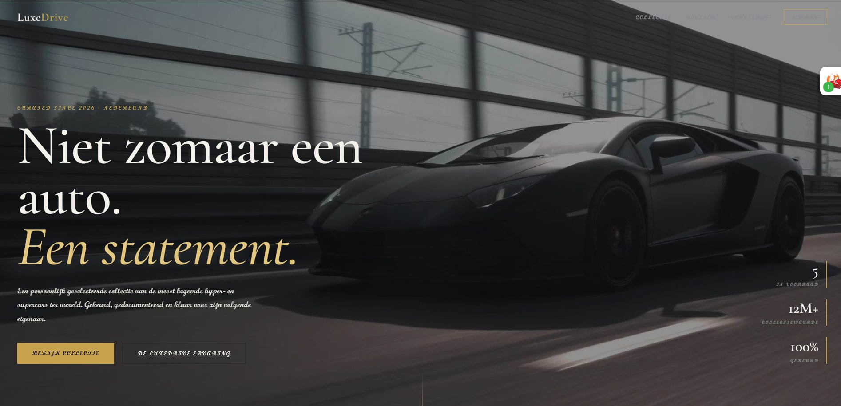
Figuur 5 De homepage van LuxeDrive met video-hero en live statistieken uit de API
De homepage heeft een hero met video, daarna een collectiesectie met filters op merk, status en prijs. Elke auto heeft een eigen detailpagina met alle specificaties:
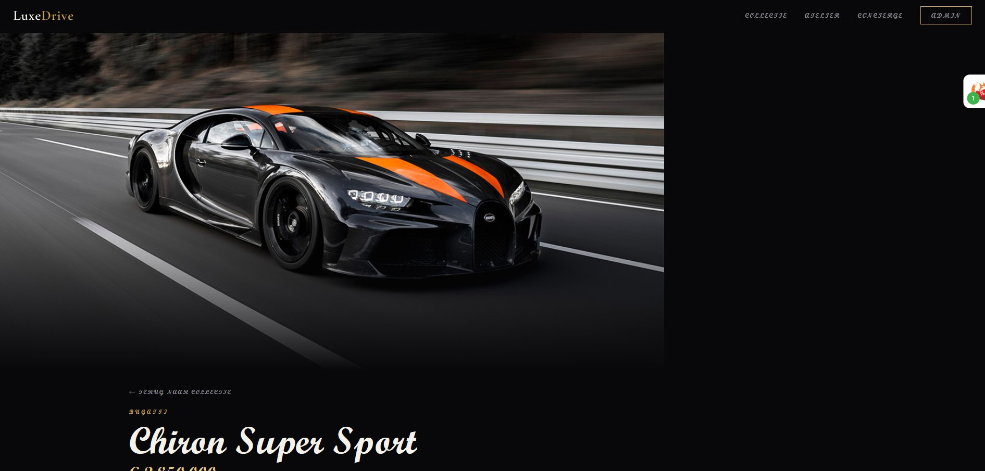
Figuur 6 De detailpagina van de Bugatti Chiron Super Sport met specs uit de database
Het admin-gedeelte zit achter een beveiligde login. Na het inloggen kom je op het dashboard waar je de hele collectie kan beheren:
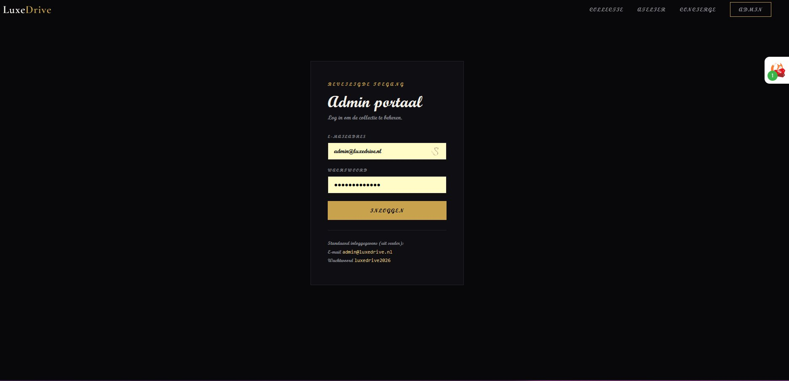
Figuur 7 De beveiligde admin login — zonder geldig account kom je er niet in
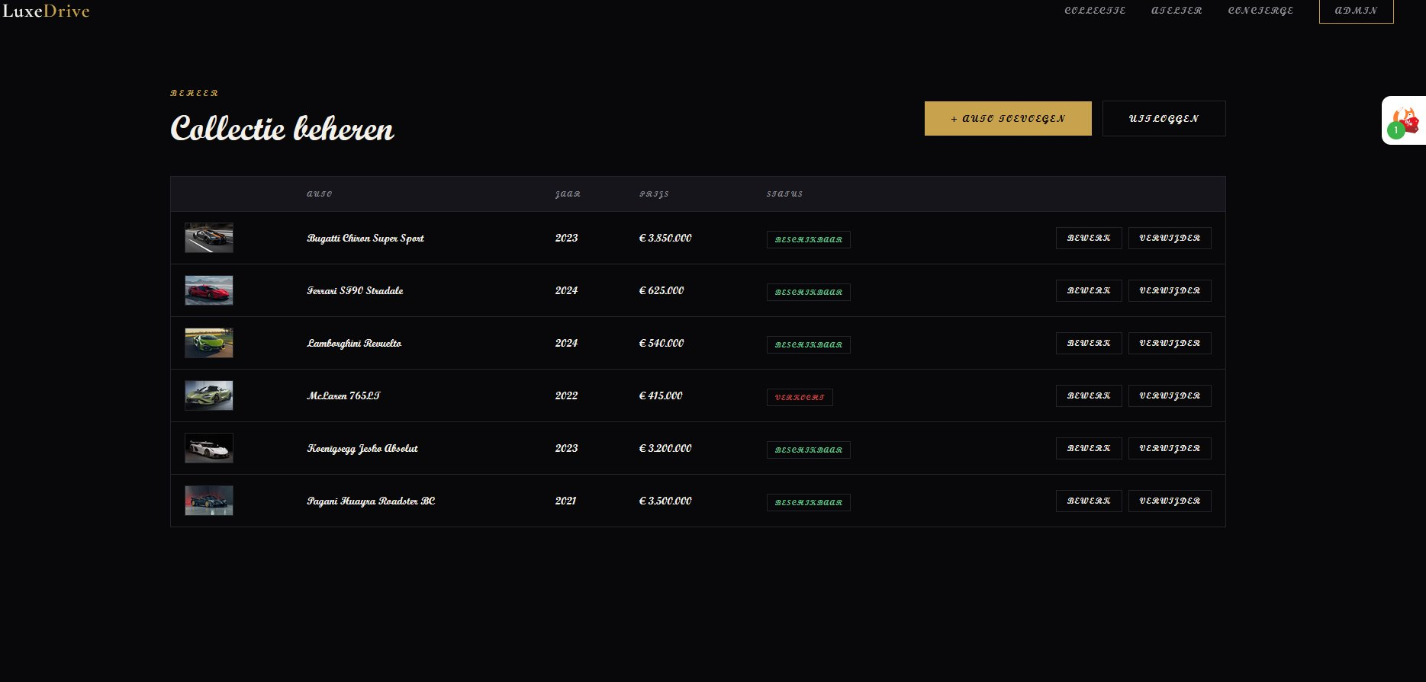
Figuur 8 Het admin dashboard met de volledige collectie en de knoppen voor bewerken en verwijderen
De backend is een Laravel REST API. De CarController regelt alle CRUD-acties en de AuthController het inloggen en uitloggen via Laravel Sanctum tokens. De API geeft JSON terug die de frontend gebruikt:
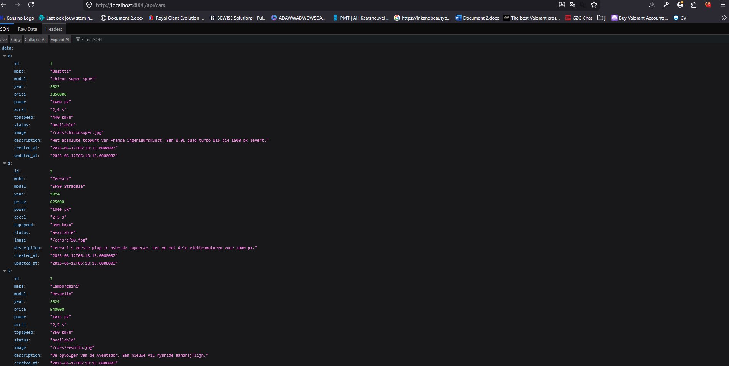
Figuur 9 De REST API op localhost:8000/api/cars — alle auto-data als JSON, rechtstreeks uit MySQL
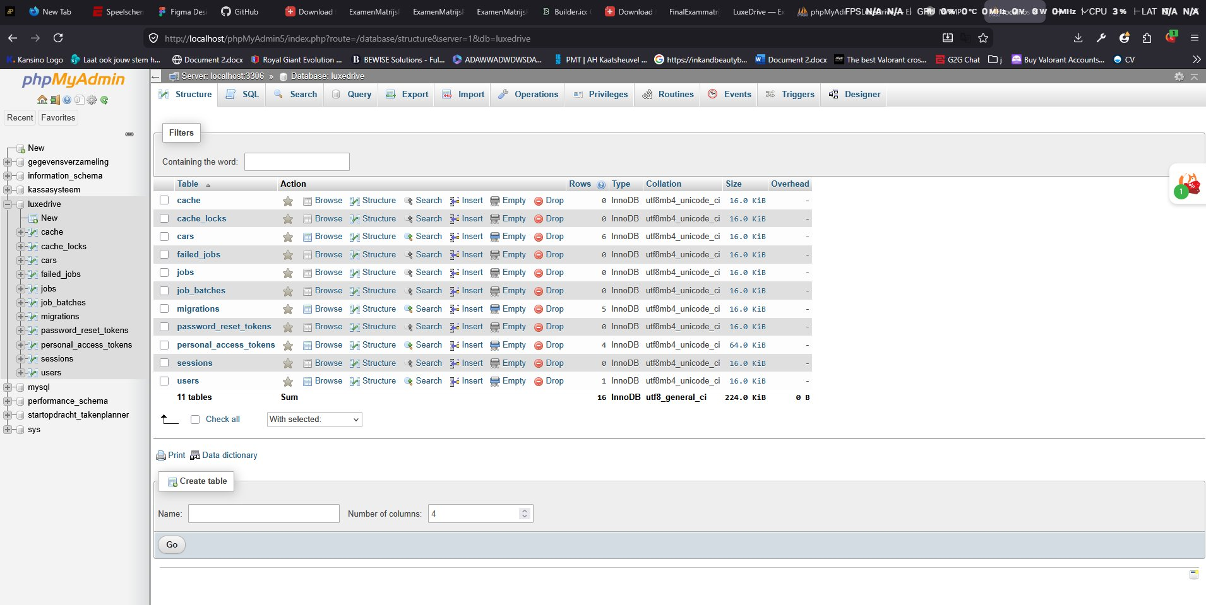
Figuur 10 De luxedrive database in phpMyAdmin met alle tabellen (cars, users, personal_access_tokens)
We werkten in VS Code met een nette mappenstructuur en duidelijke naamgeving. Alle code staat op GitHub met regelmatige commits van ons allebei.
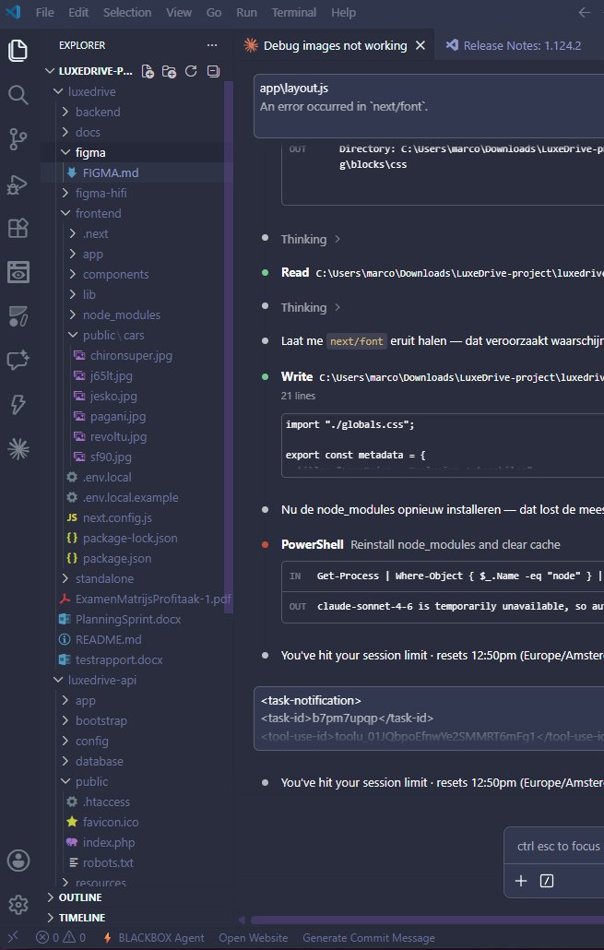
Figuur 11 De projectstructuur in VS Code: frontend, backend (luxedrive-api), figma en docs

3.4 B1-K1-W4 · Test software
De webdeveloper voert testactiviteiten uit, interpreteert de resultaten en legt deze nauwkeurig vast.

Toen de applicatie werkte hebben we hem grondig getest. We maakten een testrapport met 11 testcases: de collectiepagina, de filters, de detailpagina, het inloggen met goede én foute gegevens, alle CRUD-acties, de beveiliging van de API en de responsiviteit.
Niet alles slaagde meteen — en dat hebben we eerlijk opgeschreven. De afbeeldingen laadden bijvoorbeeld niet in Firefox omdat die browser externe afbeeldingen blokkeert. Ook was de responsiviteit op mobiel nog niet helemaal af. Per testcase staat in het rapport: wat we testten, het verwachte resultaat, het werkelijke resultaat en de conclusie.
Het volledige testrapport staat als apart document in de Documents-map op GitHub.

3.5 B1-K1-W5 · Doet verbetervoorstellen voor de software
De webdeveloper vertaalt testresultaten en feedback naar realiseerbare verbetervoorstellen.

Op basis van de testresultaten hebben we verbeteringen doorgevoerd en voorstellen gedaan voor de toekomst:
- Het Firefox-probleem hebben we direct opgelost: de auto-foto's staan nu lokaal in het project (/public/cars/) in plaats van als externe links. Hierdoor laden de foto's in elke browser, zelfs zonder internet.
- Voor versie 2 stellen we voor: een foto-upload functie in het admin-panel (nu moet je een URL invullen), verdere optimalisatie van de mobiele weergave en eventueel een favorietenlijst voor bezoekers.
De doorgevoerde aanpassingen zijn terug te zien in de GitHub commit-geschiedenis.

3.6 B1-K2-W1 · Voert overleg
De webdeveloper brengt relevante onderwerpen in, meldt knelpunten en legt afspraken eenduidig vast.

Tijdens het project hebben we veel overlegd. Marcel kwam af en toe langs om te vragen hoe het ging en of we ergens tegenaan liepen. Daarnaast hebben Marco en Abasin onderling veel afgestemd over de taakverdeling en de problemen die we tegenkwamen, zoals de CORS-fout tussen de frontend en de API. Belangrijke beslissingen bespraken we eerst samen voordat we verder gingen.
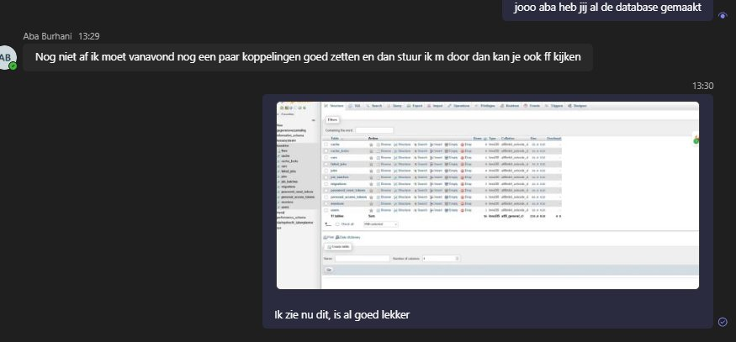
Figuur 12 Overleg via Teams: Abasin houdt Marco op de hoogte van de database-voortgang
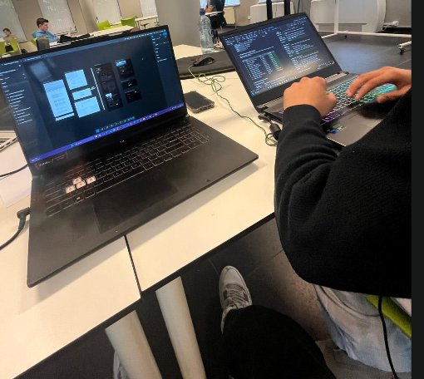
Figuur 13 Samen aan het werk op school — links de Figma designs, rechts de code

3.7 B1-K2-W2 · Presenteert het opgeleverde werk
De webdeveloper legt functionaliteiten duidelijk uit en beantwoordt vragen adequaat.

Aan het einde van het project geven we een live demonstratie van LuxeDrive aan Marcel. We laten alle functionaliteiten zien: het bladeren door de collectie, het filteren, de detailpagina en het complete admin-panel met inloggen en CRUD. Daarbij lichten we onze technische keuzes toe — waarom Next.js, waarom Laravel, hoe de beveiliging precies werkt — en beantwoorden we vragen.
We kozen bewust voor een live demo in plaats van een slideshow: het product zelf vertelt het beste verhaal.

3.8 B1-K2-W3 · Reflecteert op het werk
De webdeveloper staat open voor feedback en toont zich kritisch op het eigen werk.

Tijdens het project gaven we elkaar regelmatig feedback — bijvoorbeeld op het design en de structuur van de code. Feedback van Marcel hebben we verwerkt in het product. Onze persoonlijke reflecties staan in hoofdstuk 5 van dit verslag.

4. Problemen en oplossingen

Tijdens het project liepen we tegen een aantal problemen aan. Hieronder de belangrijkste, met hoe we ze hebben opgelost:

Probleem | Oplossing
Firefox blokkeerde externe afbeeldingen (Unsplash), waardoor de foto's niet laadden | Foto's lokaal opgeslagen in /public/cars/ en de database aangepast naar lokale paden — werkt nu in elke browser
CORS-fout: de frontend mocht niet met de API communiceren | config/cors.php in Laravel aangepast zodat localhost:3000 en 3001 zijn toegestaan
Next.js startte soms op poort 3001 in plaats van 3000 | Oude node-processen gestopt voordat we opnieuw startten
Auto-kaartjes waren onzichtbaar door een bug in de scroll-animatie (opacity bleef op 0) | De reveal-animatie in de CSS aangepast zodat content altijd zichtbaar is
Responsiviteit op mobiel nog niet perfect | De basis werkt (grid wordt 1 kolom); verdere optimalisatie staat gepland voor versie 2
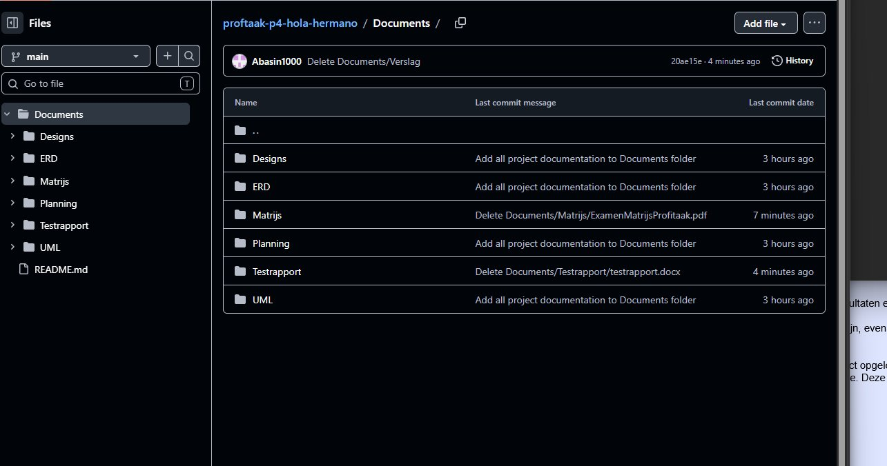

5. Evaluatie en reflectie

5.1 Vakinhoudelijke evaluatie
We zijn trots op het eindresultaat. De applicatie werkt volledig: frontend, backend, database en beveiliging. We hebben geleerd hoe je een REST API opzet in Laravel, hoe token-authenticatie werkt met Sanctum, en hoe je een Next.js frontend koppelt aan een eigen API.
Wat beter kon: we hadden eerder moeten testen in verschillende browsers. Het Firefox-probleem ontdekten we pas laat, waardoor we aan het einde nog moesten fixen. Ook hadden we de responsiviteit eerder moeten aanpakken in plaats van het tot het laatst te bewaren.

5.2 Persoonlijke reflectie — Marco
Ik heb vooral aan de frontend gewerkt en veel geleerd over Next.js en React. Het koppelen van de frontend aan de API vond ik in het begin lastig, vooral toen we CORS-fouten kregen, maar inmiddels snap ik goed hoe dat werkt. Wat ik een volgende keer anders zou doen: eerder testen in meerdere browsers en niet alles op het laatste moment willen perfectioneren. De samenwerking met Abasin ging goed omdat we vanaf het begin een duidelijke taakverdeling hadden.

5.3 Persoonlijke reflectie — Abasin
Ik heb de backend en de database gedaan. Laravel was deels nieuw voor mij, dus het opzetten van de API en Sanctum kostte in het begin wat tijd — maar daardoor heb ik er ook echt veel van geleerd. Het seeden van de database en het goed instellen van de migrations ging uiteindelijk soepel. Wat ik een volgende keer anders zou doen: eerder de koppeling met de frontend testen, zodat problemen zoals CORS eerder boven water komen.
6. Conclusie

We hebben binnen de gestelde tijd een volledig werkend platform opgeleverd dat voldoet aan alle eisen van de opdracht: een werkend product op basis van frameworks (Next.js en Laravel), een beveiligde datacomponent (MySQL database achter een REST API met token-authenticatie), en aantoonbare samenwerking via GitHub.
Alle documentatie — de matrijs, designs, ERD, UML, planning en het testrapport — staat netjes geordend in de Documents-map op onze GitHub repository:

Figuur 14 De Documents-map op GitHub met alle opgeleverde documentatie per categorie

7. Verklaring eigen werk

Wij verklaren dat dit verslag en het bijbehorende project door onszelf zijn gemaakt. Bij het bouwen hebben we gebruik gemaakt van de officiële documentatie van Next.js, Laravel en MySQL.

Naam | Handtekening | Datum
Marco Jagi |  | 12 juni 2026
Abasin Burhani |  | 12 juni 2026

